

传感器与检测技术 实验报告

题 目 实验3：压阻式压力传感器测量压力特性实验

学 院 计算机与信息科学学院

专 业 自动化

年 级 2021级

学 号 222021321132005

姓 名 贾博方

同 组 人 李帅 殷祥恺

成 绩

2023 年 10月 31日

1 实验目的及实验原理 1

1.1 实验目的 1

1.2 实验原理 1

2 实验器件及操作步骤 1

2.1 实验器件 1

2.2 操作步骤 2

3 实验结果 4

3.1 实验结果数据或图像 4

3.2 实验结果分析 12

**实验3** **压阻式压力传感器测量压力特性实验**

# 1 实验目的及实验原理

## 1.1 实验目的

了解扩散硅压阻式压力传感器测量压力的原理和标定方法。

## 1.2 实验原理

扩散硅压阻式压力传感器的工作机理是半导体应变片的压阻效应，在半导体受力变形时会暂时改变晶体结构的对称性，因而改变了半导体的导电机理，使得它的电阻率发生变化，这种物理现象称之为半导体的压阻效应 。一般半导体应变采用 N 型单晶硅为传感器的弹性元件，在它上面直接蒸镀扩散出多个半导体电阻应变薄膜（扩散出 P 型或 N 型电阻条）组成电桥。在压力（压强）作用下弹性元件产生应力，半导体电阻应变薄膜的电阻率产生很大变化，引起电阻的变化，经电桥转换成电压输出，则其输出电压的变化反映了所受到的压力变化。图1 为压阻式压力传感器压力测量实验原理图。

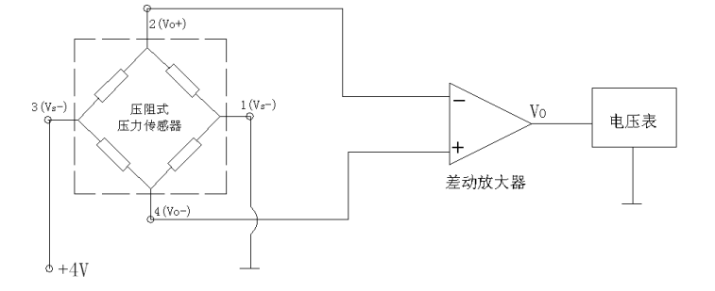

图1 压阻式压力传感器压力测量实验原理

# 2 实验器件及操作步骤

## 2.1 实验器件

1. 主机箱中的气压表
2. 气源接口
3. 电压表
4. 直流稳压电源±15V
5. ±2V～±10V（步进可调）
6. 压阻式压力传感器
7. 压力传感器实验模板
8. 引压胶管

## 2.2 操作步骤

应变传感器实验模板说明：应变传感器实验模板由应变式双孔悬臂梁载荷传感器（称重传感器）、加热器+5V 电源输入口、多芯插头、应变片测量电路、差动放大器组成。实验模板中的 R1(传感器的左下)、R2(传感器的右下)、R3(传感器的右上)、R4(传感器的左上)为称重传感器上的应变片输出口；没有文字标记的 5 个电阻符号是空的无实体，其中 4 个电阻符号组成电桥模型是为电路初学者组成电桥接线方便而设；R5、R6、R7 是 350Ω固定电阻，是为应变片组成单臂电桥、双臂电桥（半桥）而设的其它桥臂电阻。加热器+5V 是传感器上的加热器的电源输入口，做应变片温度影响实验时用。多芯插头是振动源的振动梁上的应变片输入口，做应变片测量振动实验时用。

按2示意图安装传感器、连接引压管和电路：将压力传感器安装在压力传感器实验模板的传感器支架上；引压胶管一端插入主机箱面板上的气源的快速接口中（注意管子拆卸时请用双指按住气源快速接口边缘往内压，则可轻松拉出），另一端口与压力传感器相连；压力传感器引线为 4 芯线(专用引线)，压力传感器的 1 端接地，2 端为输出 Vo＋，3 端接电源＋4V，4 端为输出 Vo－。具体接线见图2。

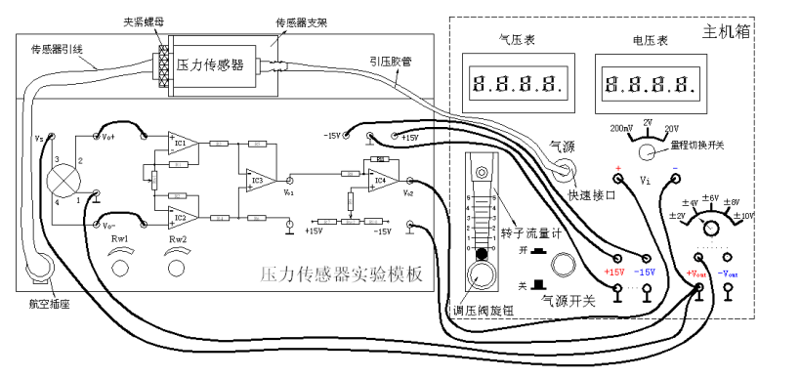**图2压阻式压力传感器测压实验安装、接线示意图**

1. 将主机箱中电压表量程切换开关切到 2V 档；可调电源±2V～±10V 调节到±4V 档。实验模板上 RW1 用于调节放大器增益、RW2 用于调零，将 RW1 调节到的 1／3 位置(即逆时针旋到底再顺时针旋 3 圈)。 合上主机箱电源开关，仔细调节 RW2 使主机箱电压表显示为零。
2. 合上主机箱上的气源开关，启动压缩泵，逆时针旋转转子流量计下端调压阀的旋钮，此时可看 到流量计中的滚珠在向上浮起悬于玻璃管中，同时观察气压表和电压表的变化。
3. 调节流量计旋钮，使气压表显示某一值，观察电压表显示的数值。
4. 仔细地逐步调节流量计旋钮，使压力在 2kPa～18kPa 之间变化（气压表显示值），每上升 1kPa气压分别读取电压表读数，将数值列于表 1。

**表1压阻式压力传感器测压实验数据**

1. 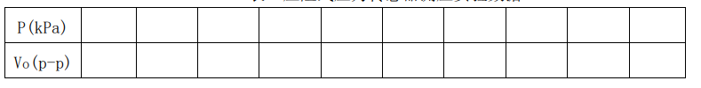画出实验曲线计算本系统的灵敏度和非线性误差。

如果本实验装置要成为一个压力计，则必须对电路进行标定，方法采用逼近法：输入 4kPa 气压， 调节 Rw2（低限调节），使电压表显示 0.3V(有意偏小)，当输入 16kPa 气压，调节 Rw1（高限调节）使电 压表显示 1.3V(有意偏小)；再调气压为 4kPa，调节 Rw2（低限调节），使电压表显示 0.35V(有意偏小)， 调气压为 16kPa，调节 Rw1（高限调节）使电压表显示 1.4V(有意偏小)；这个过程反复调节直到逼近自 己的要求(4kpa 对应 0.4V，16kpa 对应 1.6V)即可。实验完毕，关闭电源。

# 3 实验结果

## 3.1 实验结果数据或图像

|  |  |  |  |  |  |  |  |  |  |  |
| --- | --- | --- | --- | --- | --- | --- | --- | --- | --- | --- |
| P(Kpa) | 2 | 3 | 4 | 5 | 6 | 7 | 8 | 9 | 10 | 11 |
| V0(mv) | 4 | 6 | 7 | 8 | 10 | 11 | 12 | 14 | 15 | 16 |

实验实际展示

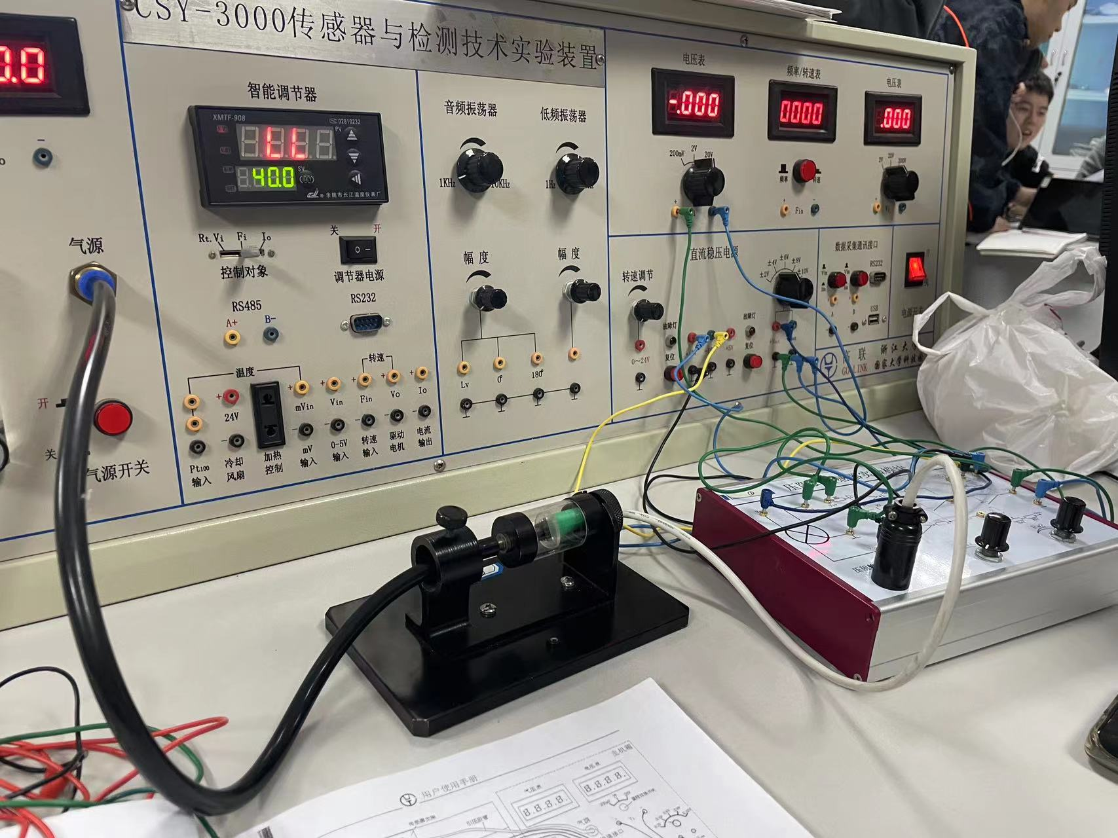

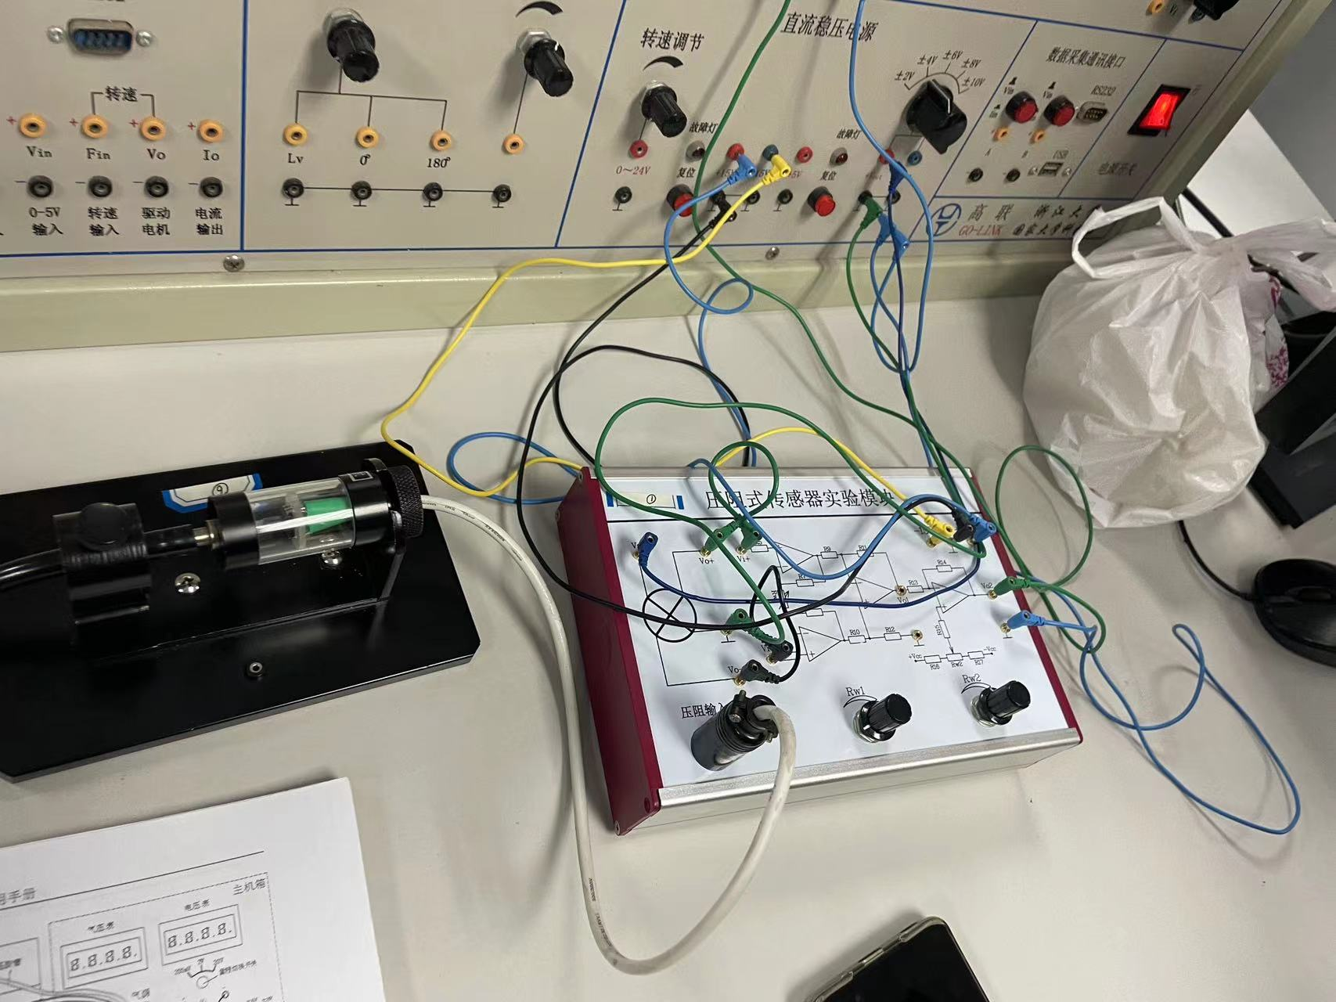

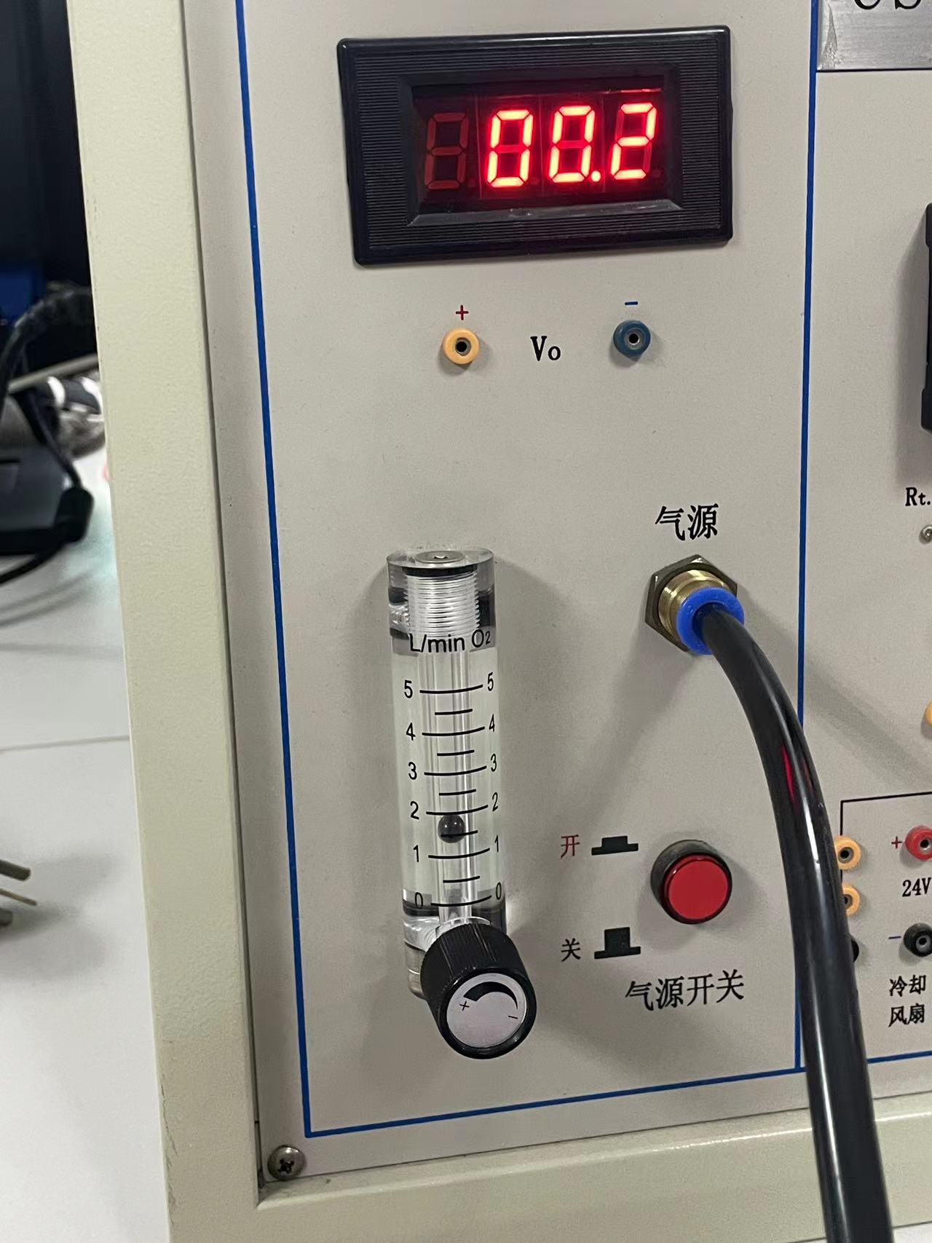

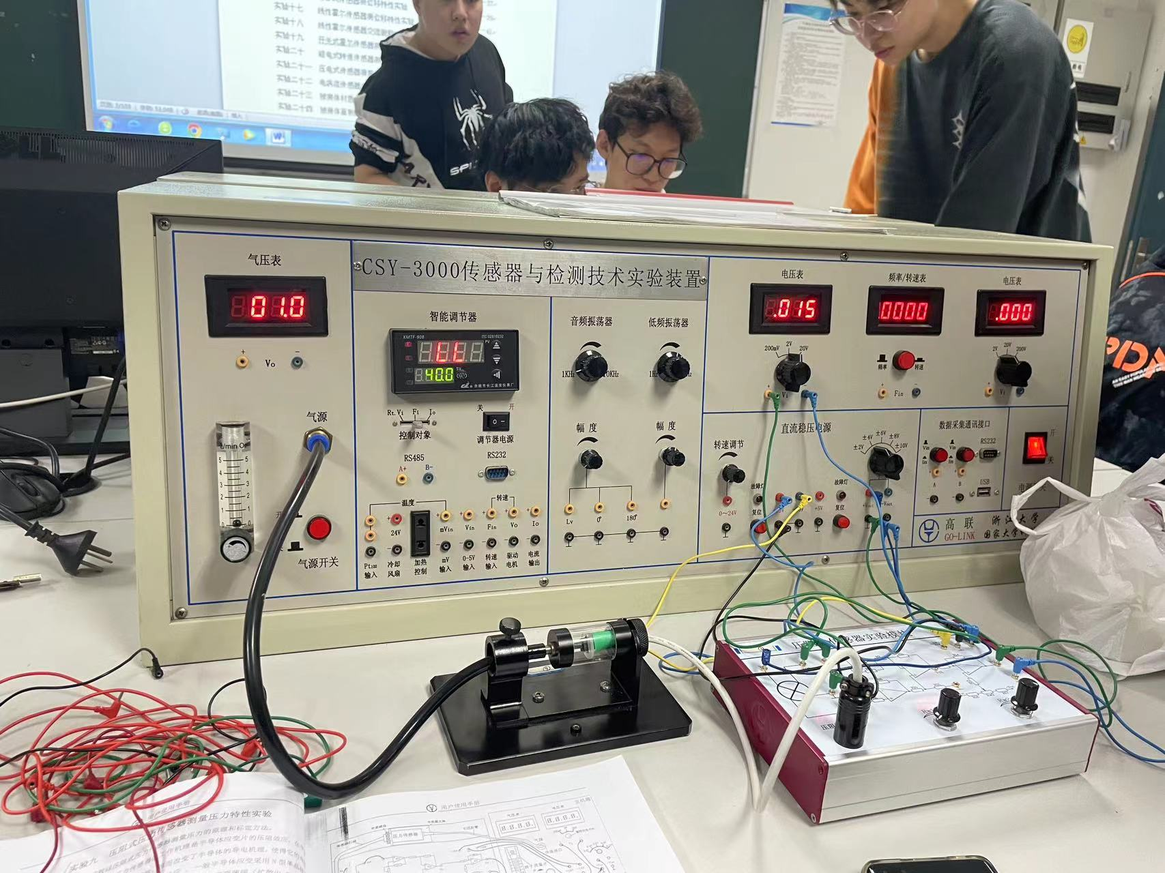

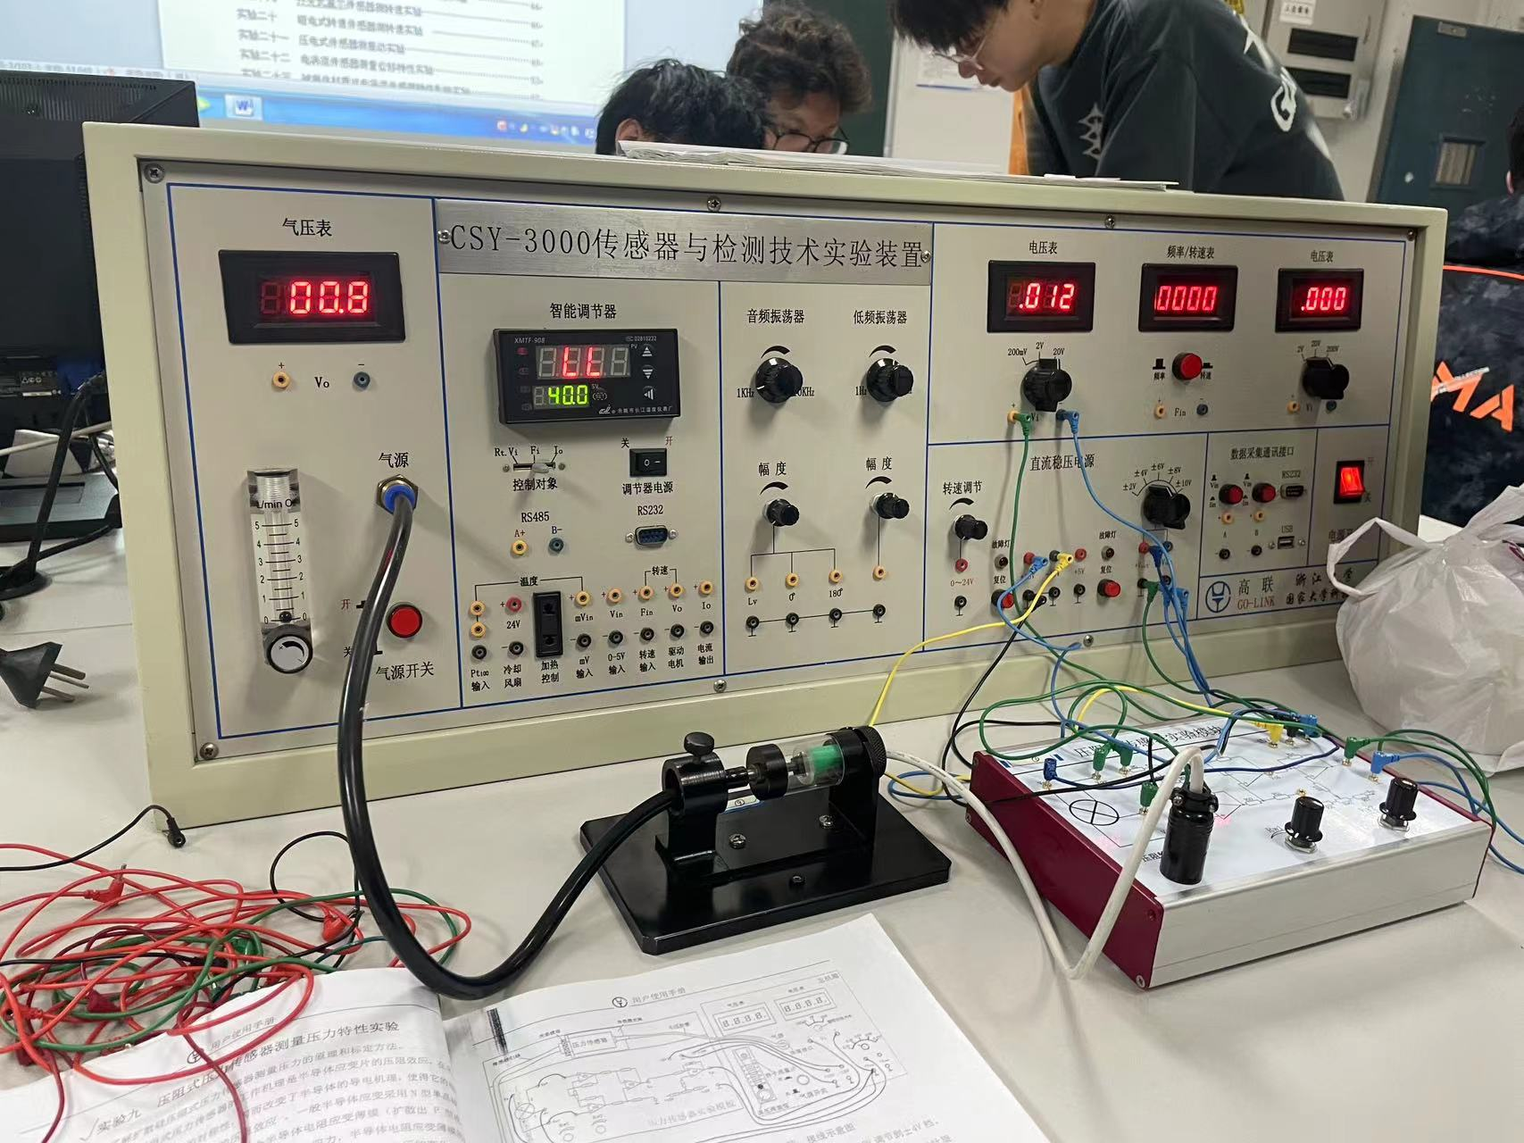

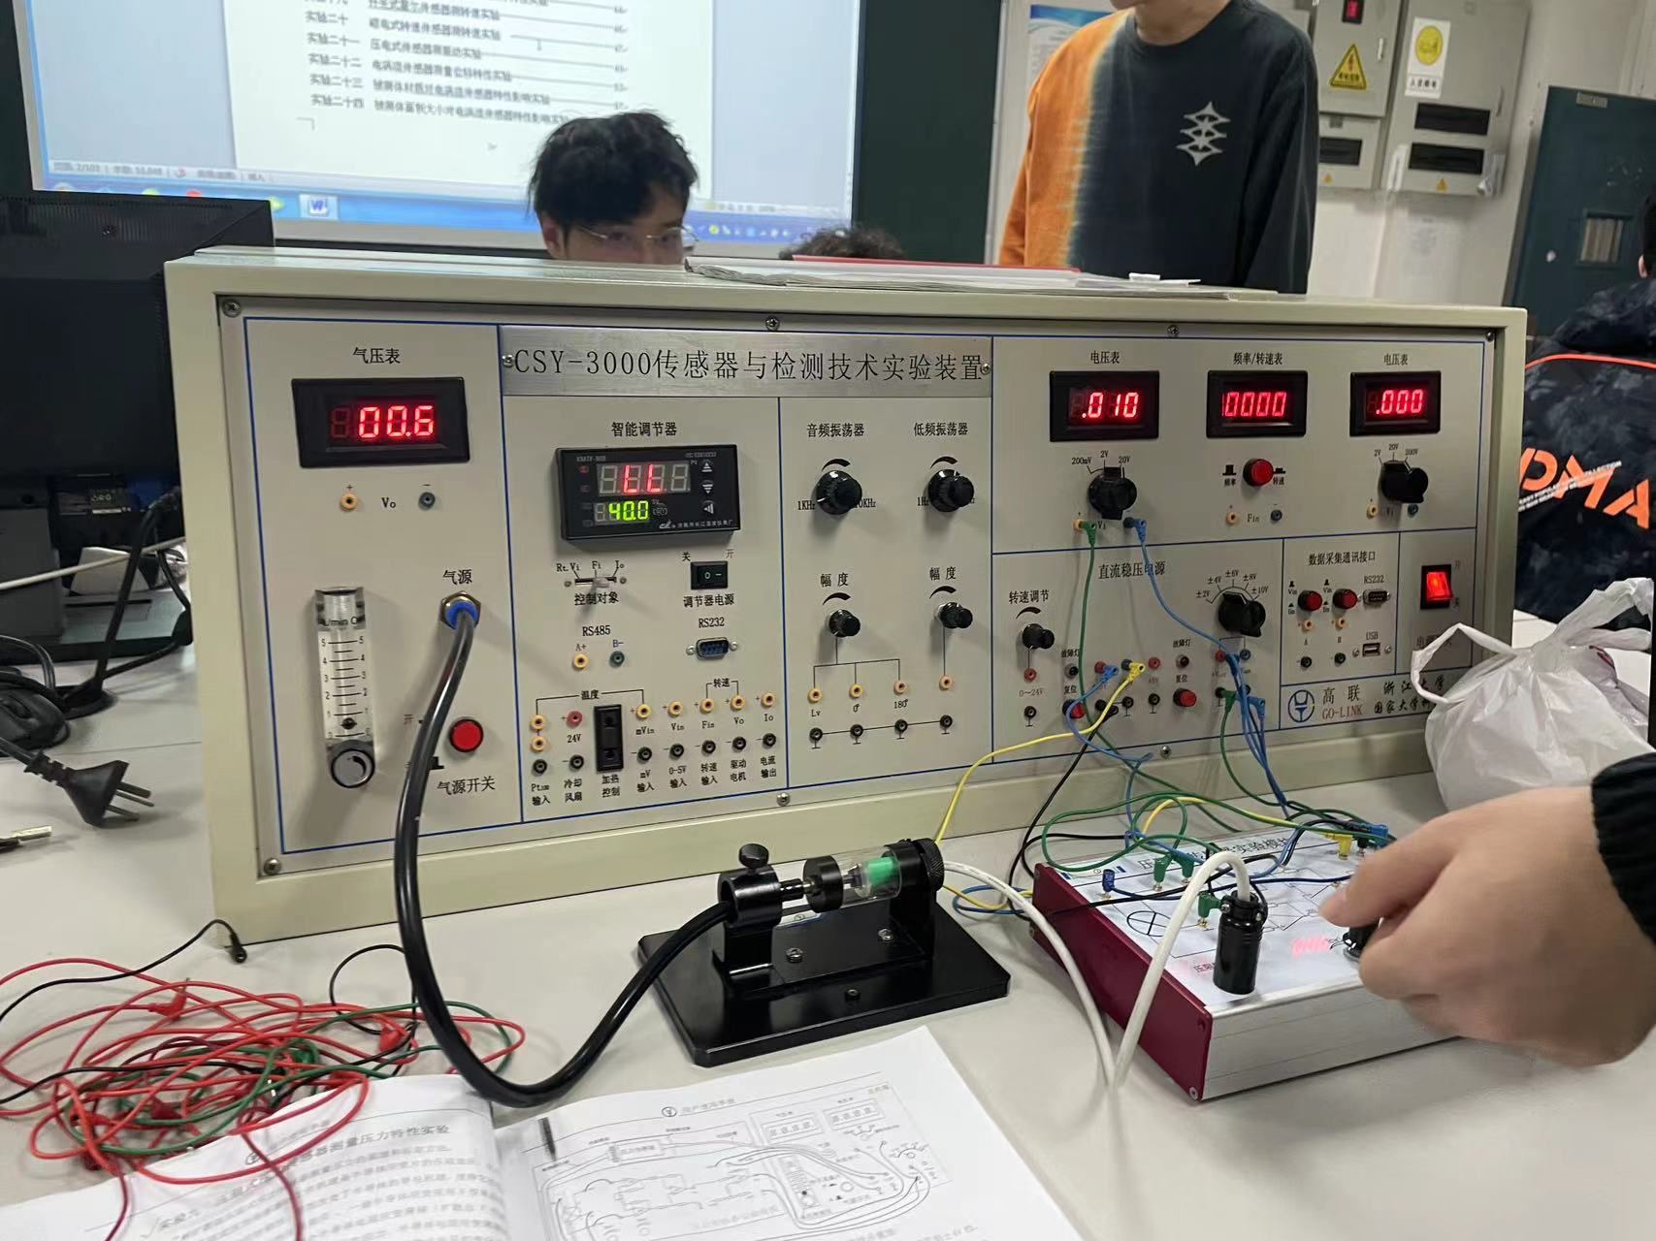

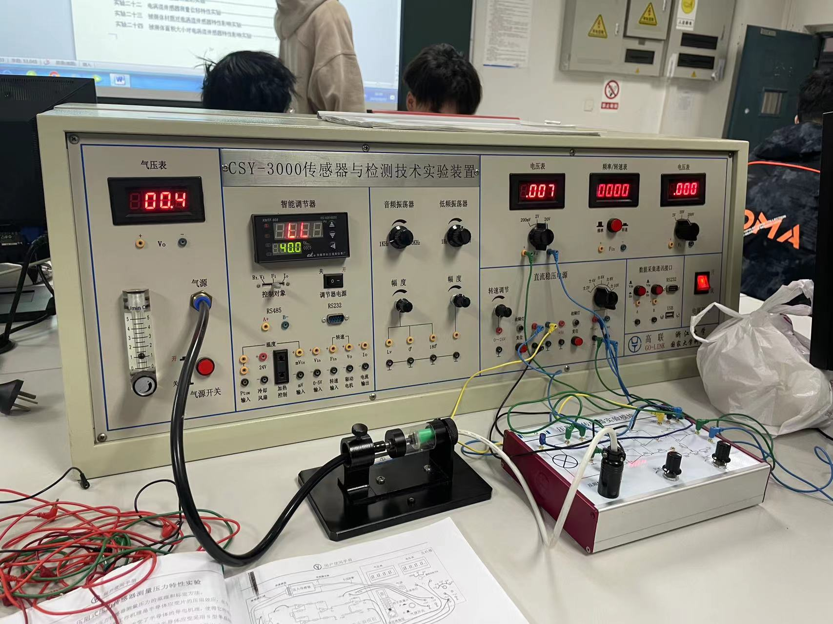

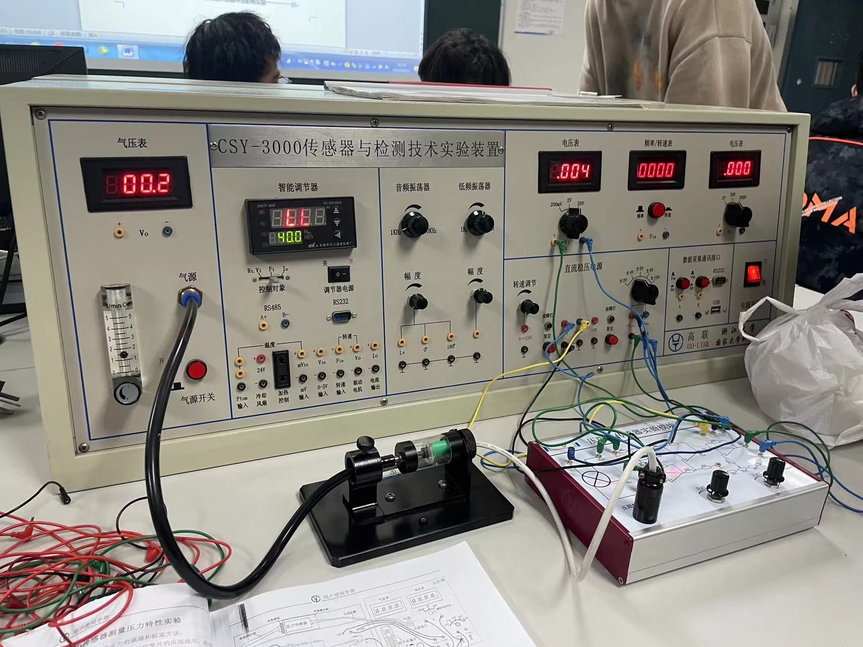

实验数据二维坐标图

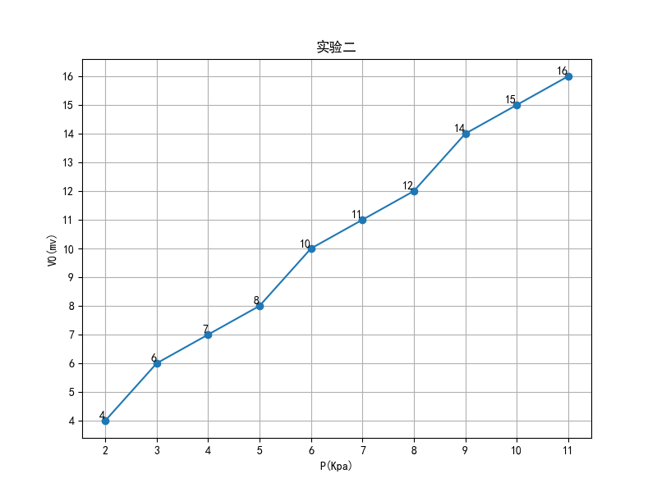

实验数据拟合曲线

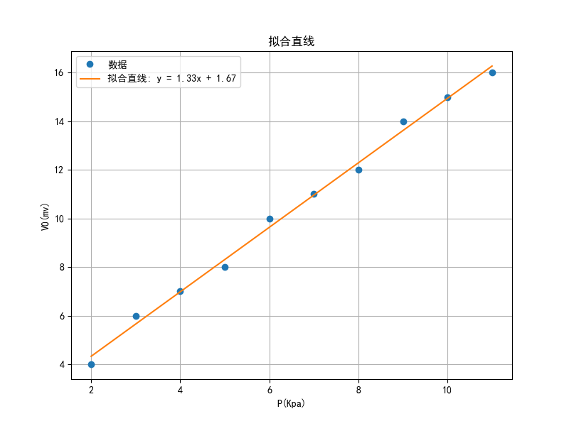

拟合直线: y = 1.33x + 1.67

非线性误差 (δ): 0.04

测量范围: 9.00

求∆V与∆Pa，当∆Pa = 1 KPa时，∆V（V）如下：

灵敏度 S = 0.00133 V/KPa

## 3.2 实验结果分析

压阻式传感器是指利用单晶硅材料的压阻效应和集成电路技术制成的传感器。单晶硅材料在受到力的作用后，电阻率发生变化，通过测量电路就可得到正比于力变化的电信号输出。

通过这次实验以及实验结果的数据，我们发现在所测量的范围内，压阻式压力传感器的灵敏度接近于呈现线性特性，压阻式传感器所收到的压力正比于电压值；我们可以较好的拟合出来灵敏度曲线，计算出非线性误差为0.04，灵敏度为灵敏度 S = 0.00133 V/KPa。但同时我们也发现，在不同的测量区间内线性偏差也不同，表明测量范围存在一个最佳状态，具有合适的测量区间。

结合上次的应变片我们发现压阻式传感器的灵敏度系数要比应变片大得多，但稳定性和线性度比应变片差了很多，很难用它制作高精度的传感器，只能作为其他传感器的辅助元件。由于半导体应变片是采用粘贴的方法安装在弹性元件上的,存在着零点漂移和蠕变，用它制成的传感器的长期稳定性差。